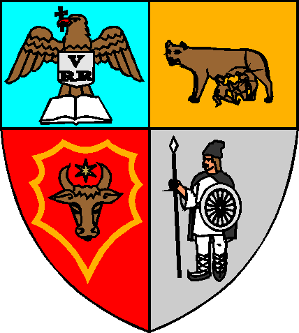

MONITORUL OFICIAL
AL JUDETULUI
BISTRITA –NASAUD

ANUL XVI, Ediţie nouă, Nr. 5 HOTĂRÂRI, ORDINE, DISPOZIŢII 25 ianuarie 2007
ŞI ALTE ACTE

SUMAR

Nr. ORDINE ALE PREFECTULUI Pagina
JUDEŢULUI BISTRIŢA-NĂSĂUD

1 Ordinul Prefectului nr. 21 din 24 ianuarie 2007 privind încetarea
de drept a mandatului de primar al comunei Ilva Mare, judeţul
Bistriţa-Năsăud ………………………………………………………………………...…. 2

